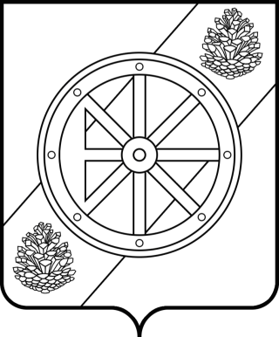

Няндомский муниципальный округ

Архангельской области

Собрание депутатов первого созыва

РЕШЕНИЕ

тридцать пятой (внеочередной) сессии

от «28» мая 2026 года | № 239
г. Няндома

Об установлении срока рассрочки оплаты приобретаемого субъектами малого и среднего предпринимательства арендуемого ими движимого и недвижимого имущества, находящегося в муниципальной собственности, при реализации преимущественного права на приобретение такого имущества

В соответствии с частью 1 статьи 5 Федерального закона от 22 июля
2008 года № 159-ФЗ «Об особенностях отчуждения недвижимого имущества, находящегося в государственной или муниципальной собственности и арендуемого субъектами малого и среднего предпринимательства, и о внесении изменений в отдельные законодательные акты Российской Федерации», статьей 35 Федерального закона от 21 декабря 2001 года
№ 178-ФЗ «О приватизации государственного и муниципального имущества», пунктами 7 и 11 Положения о порядке и условиях приватизации муниципального имущества Няндомского муниципального округа Архангельской области, утвержденного решением Собрания депутатов Няндомского муниципального округа Архангельской области от 19 декабря 2022 года № 30, статьей 28 Устава Няндомского муниципального округа Архангельской области, Собрание депутатов р е ш а е т:
1. Срок рассрочки оплаты приобретаемого субъектами малого и среднего предпринимательства арендуемого ими имущества, находящегося в муниципальной собственности, при реализации преимущественного права на приобретение такого имущества составляет 5 лет для недвижимого имущества и 3 года для движимого имущества.
2. Настоящее решение опубликовать в периодическом печатном издании «Вестник Няндомского района» и разместить на официальном сайте администрации Няндомского муниципального округа Архангельской области.
3. Настоящее решение вступает в силу со дня его официального опубликования.

Глава Няндомского муниципального
округа Архангельской области А.В. Кононов

Председатель Собрания депутатов
Няндомского муниципального округа
Архангельской области В.А. Коновалов

